Tomado de: https://es.justexw.com/necesitas-un-pool-bancario-hazlo-con-excel.html

CÓMO HACER EL POOL BANCARIO EN EXCEL PASO A PASO
Abrimos un nuevo libro de Excel y creamos 5 páginas. En la primera basta con anotar el nombre de la empresa y la fecha en que hacemos el pool bancario. Además, puedes dejar un apartado para añadir las anotaciones que consideres oportunas. La segunda página corresponde a la financiación a largo plazo, y crearemos una tabla con las columnas entidad, producto, capital inicial, capital actual, fecha de inicio, fecha de fin, tipo de interés, cuota mensual y garantías. Solo hay que completarla con los datos de cada producto.
A la hora de calcular la cuota mensual o el capital actual, podemos incluir diferentes fórmulas de Excel aprovechando que tenemos las fechas de inicio y de fin para que los cálculos se hagan de modo automático. Algo parecido pasa en la siguiente pestaña, la de financiación circulante o a corto plazo. Crearemos una tabla de Excel con las columnas entidad, producto, límite actual, dispuesto, disponible, vencimiento y garantías. Para calcular el disponible, restaremos la cantidad dispuesta al límite actual.
Nuestra cuarta pestaña corresponde al pool bancario propiamente dicho, y la podemos dividir en tres partes. Por un lado tenemos el resumen general, donde aparecen el mes y año actual, el total de la financiación a corto plazo, además del desglose entre dispuesto y disponible, y el total de financiación a largo plazo. Sumando ambos conceptos tenemos el total de financiación, una parte clave para nuestro pool bancario. No hace falta decir que las fórmulas y funciones de Excel nos permiten calcular automáticamente estos campos a partir de la información de otras hojas del libro.
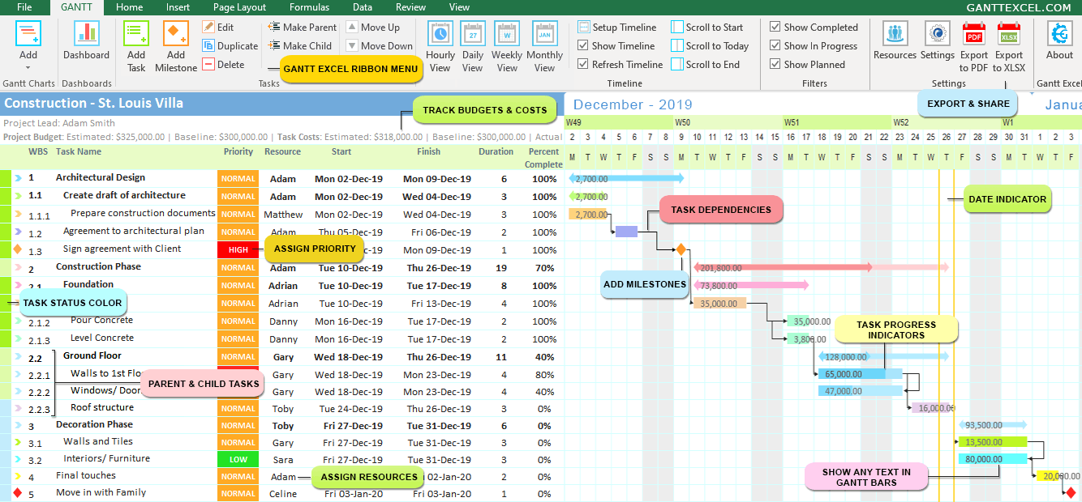
La segunda parte del pool bancario es el resumen por entidad. Haremos una nueva tabla con columnas de Excel para entidad, total financiación, financiación a corto plazo, financiación a largo plazo y cuota en pool. A su vez, la columna de financiación a corto plazo la dividimos en las subcolumnas límite u dispuesto y la columna con la financiación a largo plazo en capital inicial y capital final. De este modo, tenemos perfectamente identificada la financiación con cada entidad bancaria con la que trabajamos y sabemos su influencia en nuestra deuda.
Pasamos a la tercera parte, el resumen por productos. Hay que incluir, por una parte, una tabla con los productos de financiación a largo plazo, incluidos el capital inicial y pendiente y la cuota anual; y por otra parte la financiación a corto plazo con el producto, límite actual, el capital dispuesto y el disponible. A partir de las diferentes tablas del pool bancario, podemos crear los gráficos del pool bancario, lo que nos ofrece una descripción mucho más visual de nuestro pool. Para ello tenemos todas las opciones de gráficos de Excel.
Finalmente, tenemos una hoja con el calendario donde podemos calcular los vencimientos de los diferentes productos financieros y hacer simulaciones de reestructuración de la deuda. Para ello, en esta pestaña necesitamos al menos dos calendarios: el real y el simulado. Para ello, hacemos dos tablas idénticas con las columnas año, cuotas, capital, intereses y pendientes. En la primera reflejamos los datos actuales, y en la segunda la reestructuración. Así podemos comparar las dos situaciones. De nuevo, podemos exportar estos datos a un gráfico.

